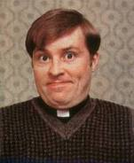
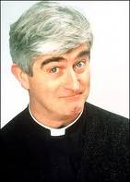
Meine Lieblingssendung
Ich sehe gern Father Ted.
Das ist eine Komödie,
ich finde die Sendung sehr lustig.
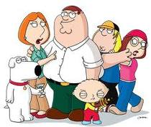
Aber ich sehe lieber Family Guy. Es ist ein Zeichentrickfilm und es ist eine Komödie. Es ist toll!
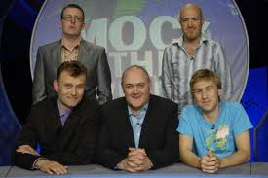
Meine Lieblingssendung ist Mock the Week. Das ist eine Quizsendung und es ist eine Komödie. Ich liebe Mock the Week. Es ist prima!

Helena Shephard

